| МИНОБРНАУКИ РОССИИ |
| --- |
| Федеральное государственное бюджетное образовательное учреждение высшего образования **«МИРЭА − Российский технологический университет»**  **РТУ МИРЭА** |

**Институт информационных технологий (ИИТ)**

**Кафедра цифровой трансформации (ЦТ)**

**ОТЧЕТ ПО ПРАКТИЧЕСКОЙ РАБОТЕ**

по дисциплине «Разработка баз данных»

**Практическое занятие № 2**

| Студенты группы ИНБО-01-17 | *ИКБО-42-23 Голев С.С.*  *.* | (подпись) | |
| --- | --- | --- | --- |
| Ассистент | *Морозов Д.В.* | (подпись) | |
| Отчет представлен | «___»________2025 г. | |  | |

# **СОДЕРЖАНИЕ**

Постановка задачи 3

Ход работы 5

1. INNER JOIN 5

2. LEFT JOIN 5

3. RIGHT JOIN + WHERE … IS NOT NULL 6

4. FULL JOIN 7

5. CROSS JOIN 8

1. UNION 9

2. INTERSECT 10

3. EXCEPT 11

Вывод 13

# 

# **Постановка задачи**

Задание 1: демонстрация различных типов соединений.

На основе индивидуальной схемы данных, составить и выполнить пять аналитических запросов, демонстрирующих различные типы соединений.

Каждый запрос должен решать осмысленную задачу в рамках вашей предметной области.

1. В начале отчёта должны быть приложены скриншоты всех используемых таблиц индивидуальной схемы данных.

2. Запрос с INNER JOIN: подсчитайте количество связанных записей между таблицами (например, «сколько лекарств у каждого производителя?»)

3. Запрос с LEFT JOIN: проанализируйте наличие или отсутствие связей (например, «сколько лекарств у каждого производителя, включая тех, у кого лекарств нет?»)

4. Запрос с RIGHT JOIN и WHERE... IS NULL (паттерн «анти-соединение»): найдите и подсчитайте записи без связей (например, «сколько лекарств не имеют производителя в базе?»)

5. Запрос с FULL JOIN: получите общую статистику – сколько всего связанных записей, и сколько записей без связей.

6. Запрос с CROSS JOIN: сформировать декартово произведение всех записей одной таблицы со всеми записями другой, создав тем самым все возможные комбинации строк между ними.

Задание 2: применение теоретико-множественных операторов.

На основе индивидуальной схемы данных составить и выполнить три запроса, демонстрирующих практическое применение операторов UNION, INTERSECT и EXCEPT.

1. UNION: составить единый список из данных двух разных таблиц (столбцы должны быть совместимы по типу).

2. INTERSECT: найти общие записи, которые удовлетворяют двум разным условиям или находятся в двух разных наборах данных.

3. EXCEPT: найти записи, которые присутствуют в одном наборе данных, но отсутствуют в другом.

# 

# **Ход работы**

Напишем указанные скрипты.

## 1. INNER JOIN

Подсчитать, сколько товаров поставляет каждый поставщик.

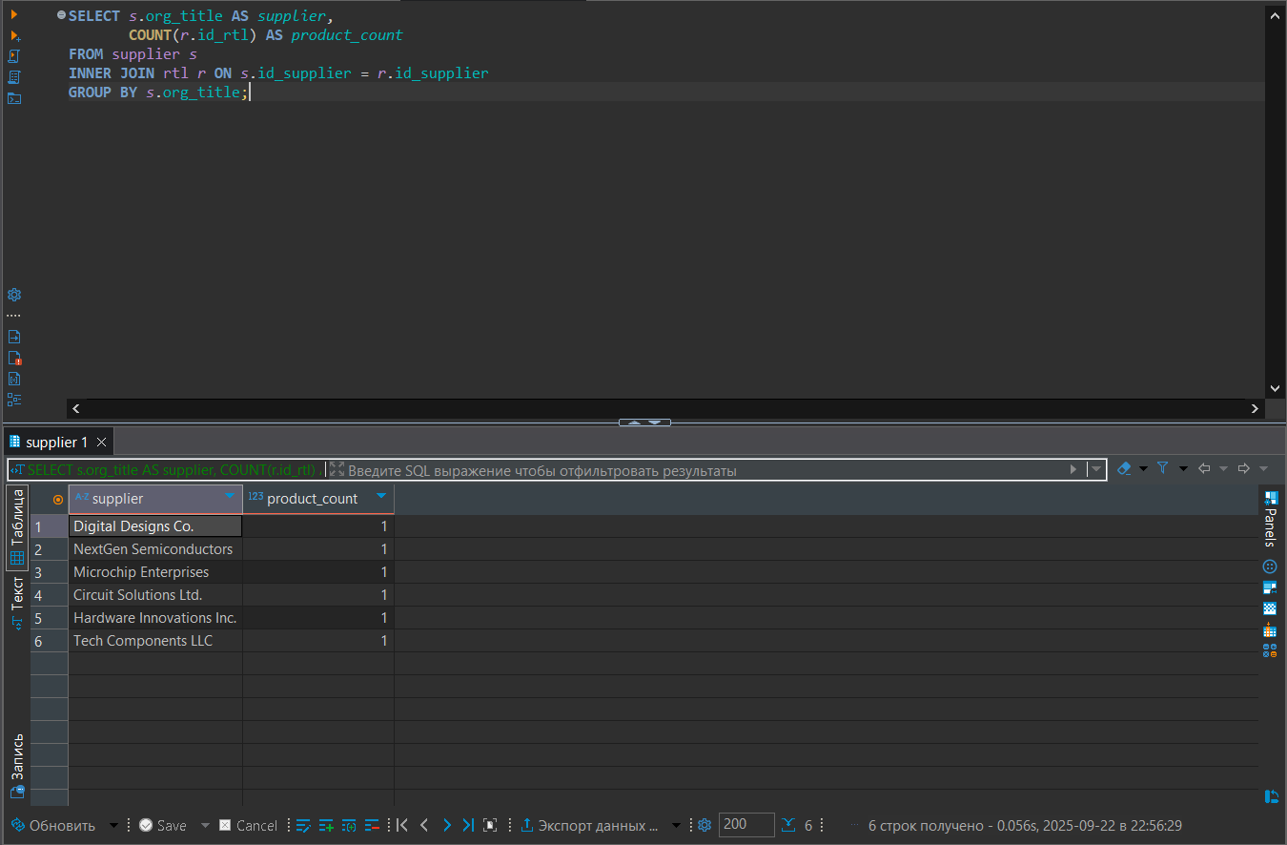

Рисунок 1 – Скрипт с использованием INNER JOIN

## 2. LEFT JOIN

Показать всех поставщиков и количество их товаров, включая тех, у кого пока нет товаров.

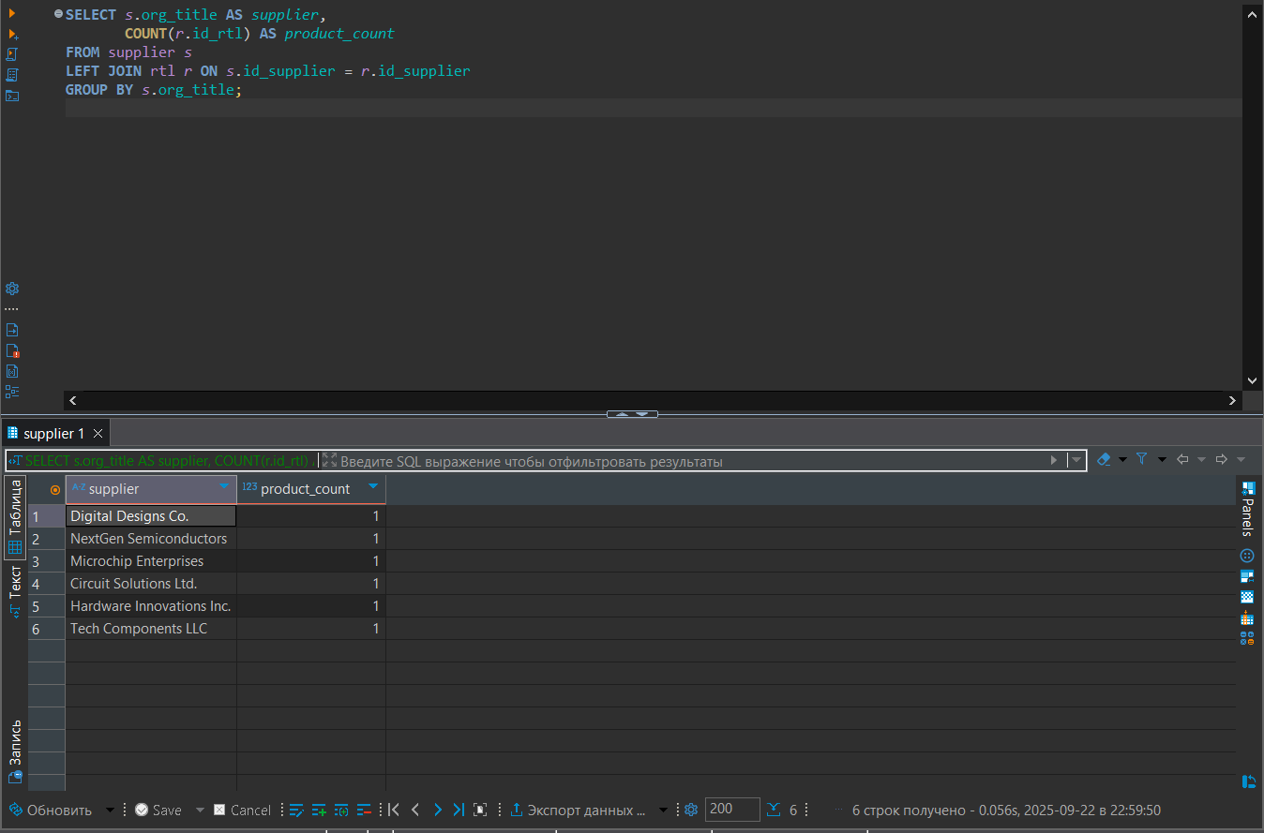

Рисунок 2 – Скрипт с использованием LEFT JOIN

## 3. RIGHT JOIN + WHERE … IS NOT NULL

Найти товары, у которых есть поставщик.

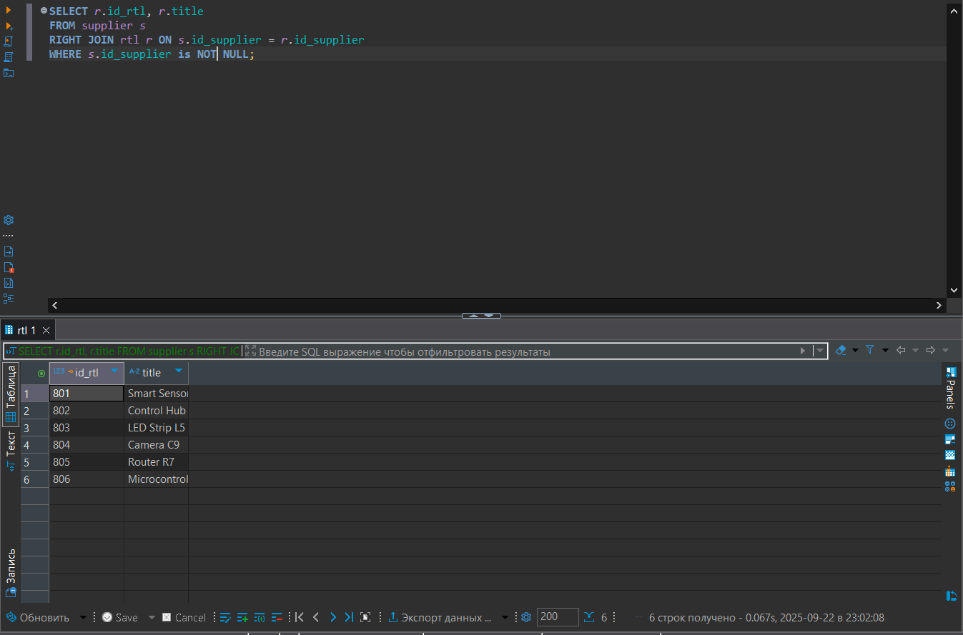

Рисунок 3 – Скрипт с использованием RIGHT JOIN

## 4. FULL JOIN

Обобщить статистику — какие товары имеют поставщиков, а какие нет.

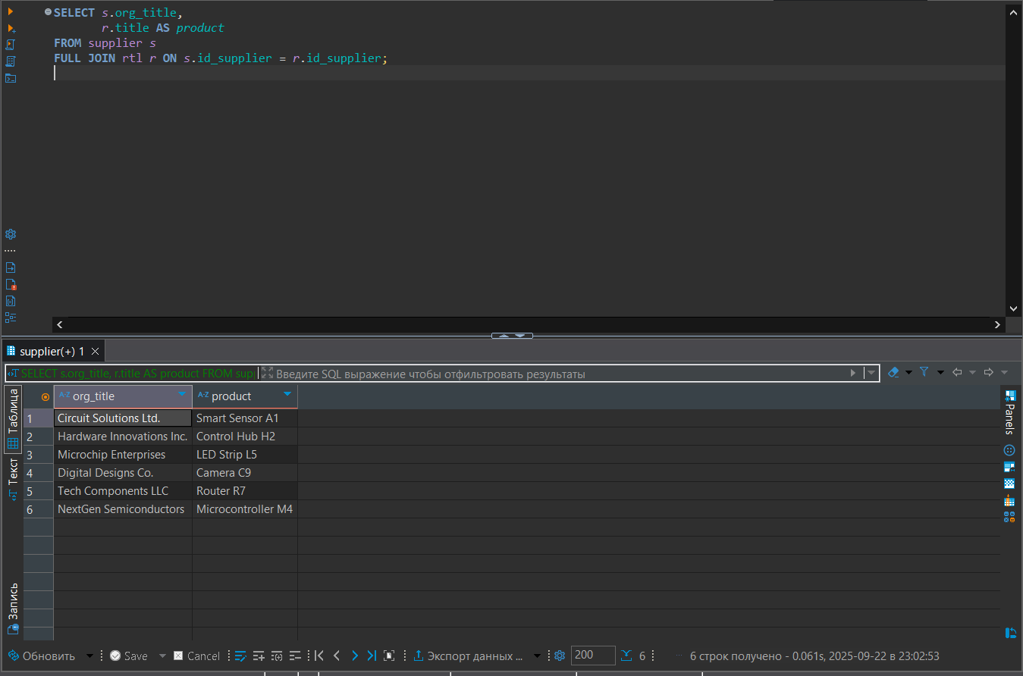

Рисунок 4 – Скрипт с использованием FULL JOIN

## 5. CROSS JOIN

Показать все возможные комбинации клиентов и способов доставки заказа.

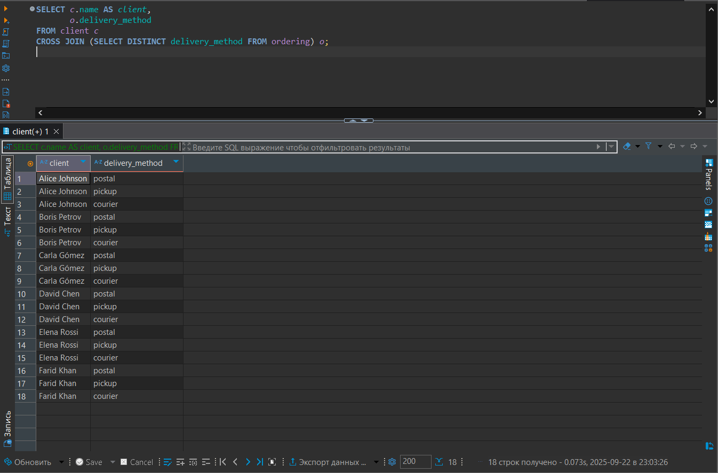

Рисунок 5 – Скрипт с использованием CROSS JOIN

## 1. UNION

Единый список телефонов сотрудников и клиентов.

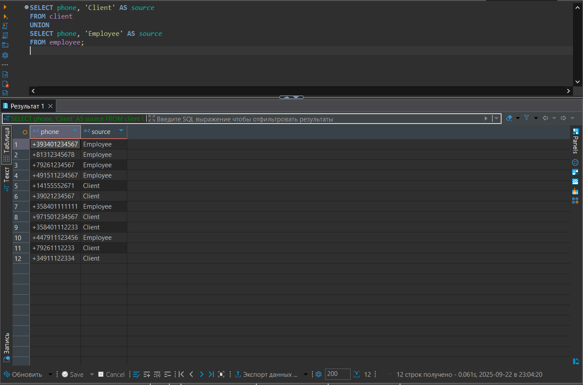

Рисунок 6 – Скрипт с использованием UNION

## 2. INTERSECT

Найти телефоны, которые одновременно встречаются у клиентов и сотрудников.

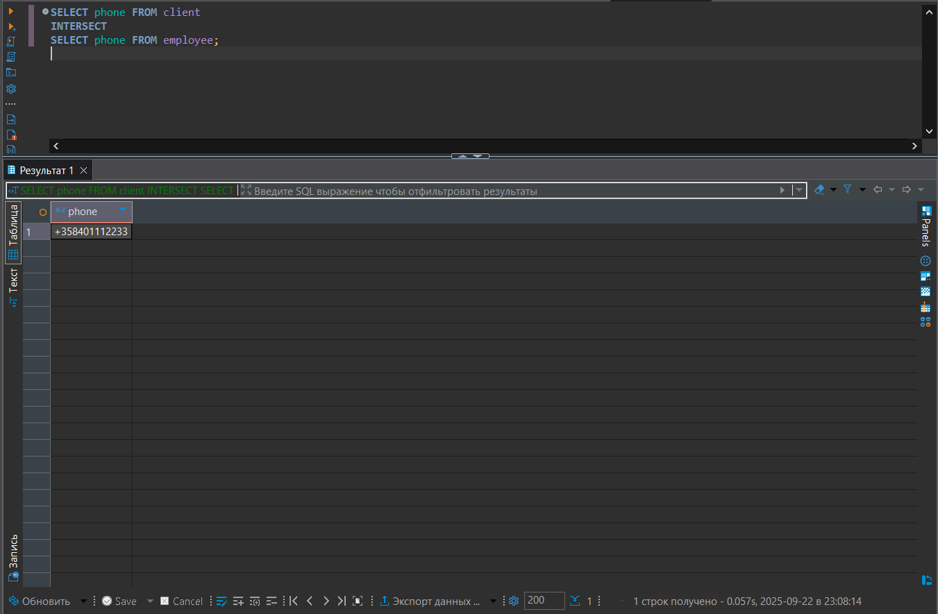

Рисунок 7 – Скрипт с использованием INTERSECT

## 3. EXCEPT

Найти клиентов, которые ещё не сделали заказ.

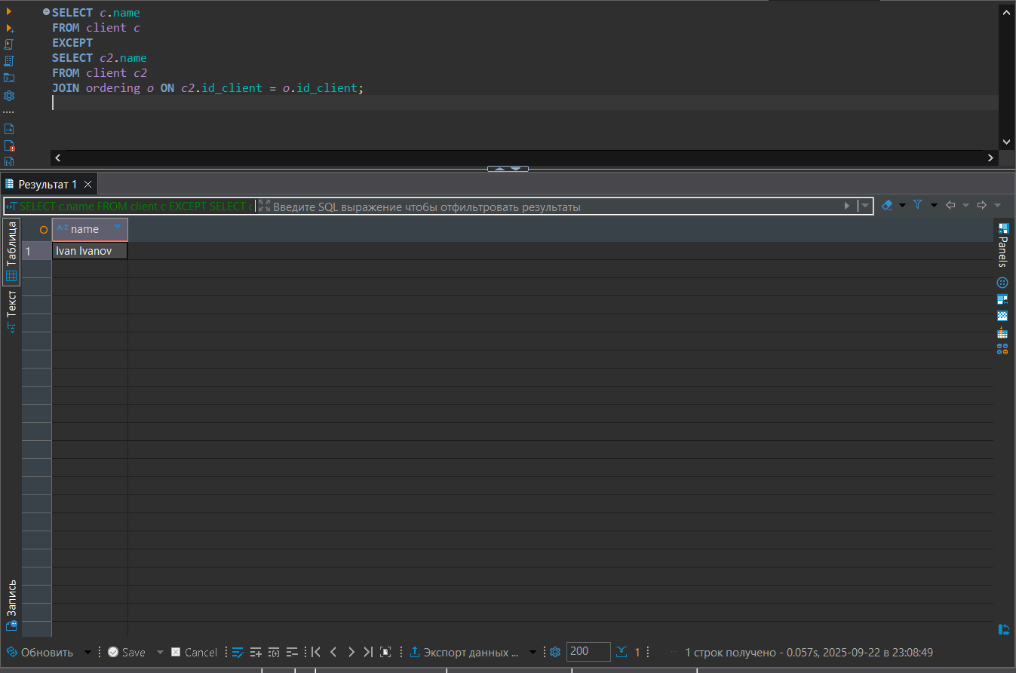

Рисунок 8 – Скрипт с использованием EXCEPT

# 

# **Вывод**

В результате данной работы были использованы запросы с INNER в разных интерпретациях, UNION, INTERSECT и EXCEPT